Pfarre St. Franziskus

4030 Linz, Neubauzeile 68
Tel. 38 00 50 / Mobil: 0676/8776 5195
E-mail: pfarre.stfranziskus.linz@dioezese-linz.at
Homepage: www.pfarre-linz-stfranziskus.dioezese-linz.at

Spiele-Nachmittag

für Spielbegeisterte jeden Alters

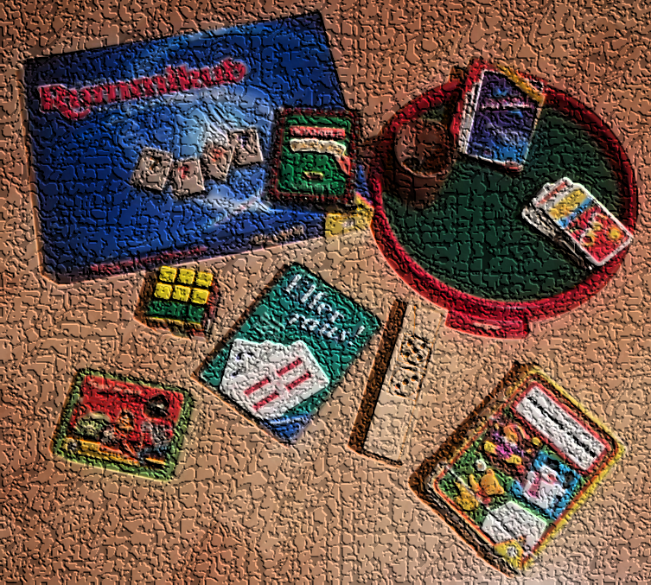

Wir treffen uns immer samstags von 14 – 16 Uhr
im Pfarrheim St. Franziskus an folgenden Tagen:

7.1.2023, 21.1.2023, 4.2.2023, 4.3.2023,

18.3.2023, 1.4.2023, 22.4.2023

Bitte auch selber Spiele mitbringen!

Auf Euer Kommen freuen sich

Gisela Heizeneder & Mathilde Handl

Es gelten die zu diesem Zeitpunkt gültigen Covid-19 Richtlinien.

